Dzisiaj zapraszam ponownie do "Magicznego koła" - wykonaj poprawnie wskazane ćwiczenia kształtujące nawyk utrzymania prawidłowej postawy ciała.

Życzę miłej zabawy!

https://wordwall.net/pl/resource/1872774/%C4%87wiczenia-gimnastyczne-dla-przedszkolaka

Narysuj samodzielnie 9 kół o różnej wielkości.

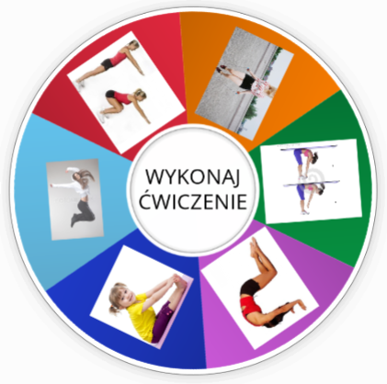

Pani Bożenka